**附件 3**

**2025 年“超星杯”山西省高校大学生书评大赛**

**——超星学习通/超星移动图书馆投稿指南**

一、手机应用商店搜索“学习通/移动图书馆”或者扫描下方二维码下载安装“超星学习通/超星移动图书馆”APP。

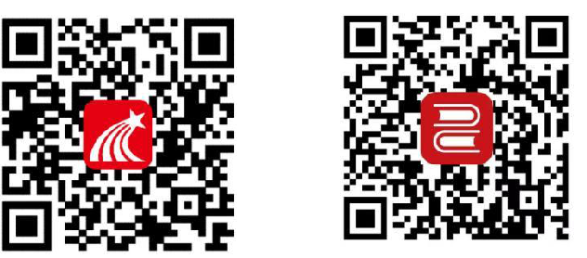

超星学习通 超星移动图书馆

二、同学们使用手机号注册进行单位认证，务必真实填写，以免错失获奖机会（如已注册认证，可忽略此步骤），首页右上角点击输入邀请码“sxsdshd”进入 2025 年“超星杯”山西省高校大学生书评大赛活动首页。

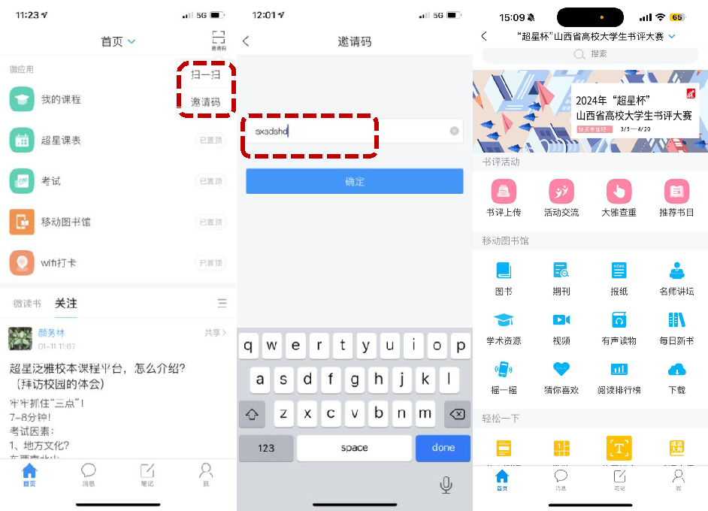

三、点击“书评上传”，填写个人信息报名并提交书评（请务必真实准确填写），截止时间至 2025 年 4 月 20 日 23 时 59 分。

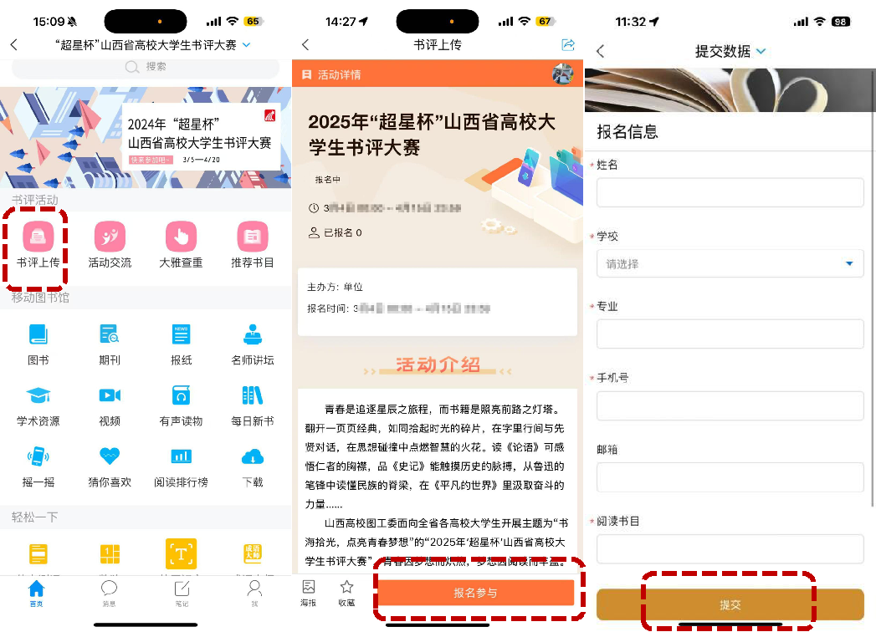

四、参赛作品要求查重率低于 20%，提交作品前可使用“大雅查重”对您的作品进行查重检测。

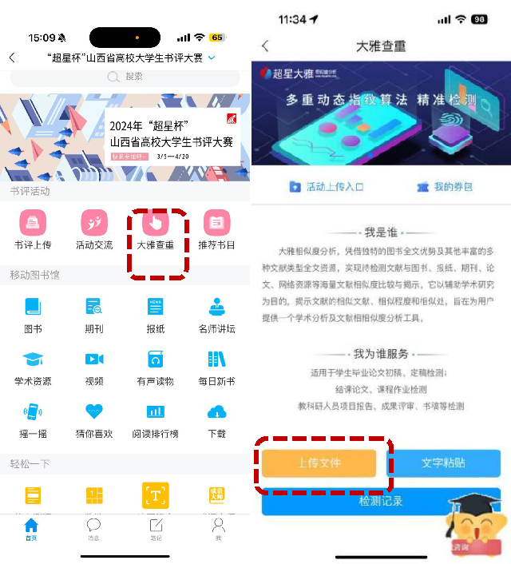

五、您可点击“推荐书目”选择图书，共读经典。

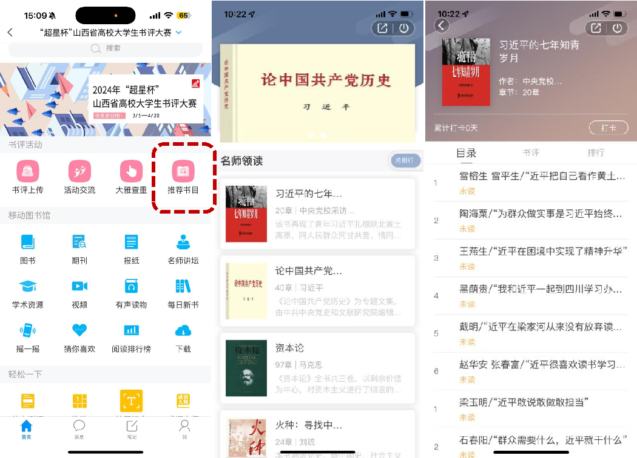

六、详细活动规则或活动问题咨询，请见活动交流小组。

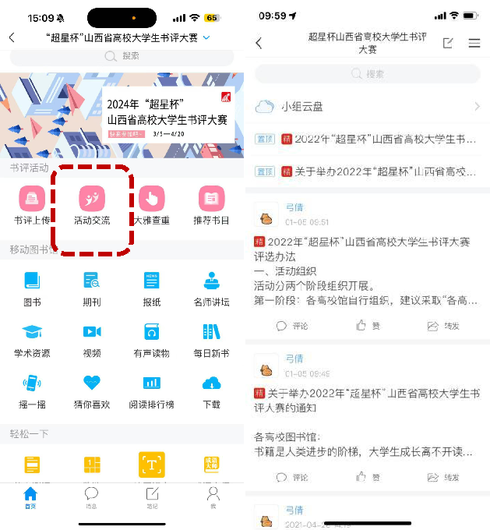

七、活动结束后，活动获奖名单以及奖品领取方式会在超星学习通/超星移动图书馆 APP—活动交流小组进行公布，请持续关注。